Памятка Правила безопасности при использовании пиротехники
26.11.2024
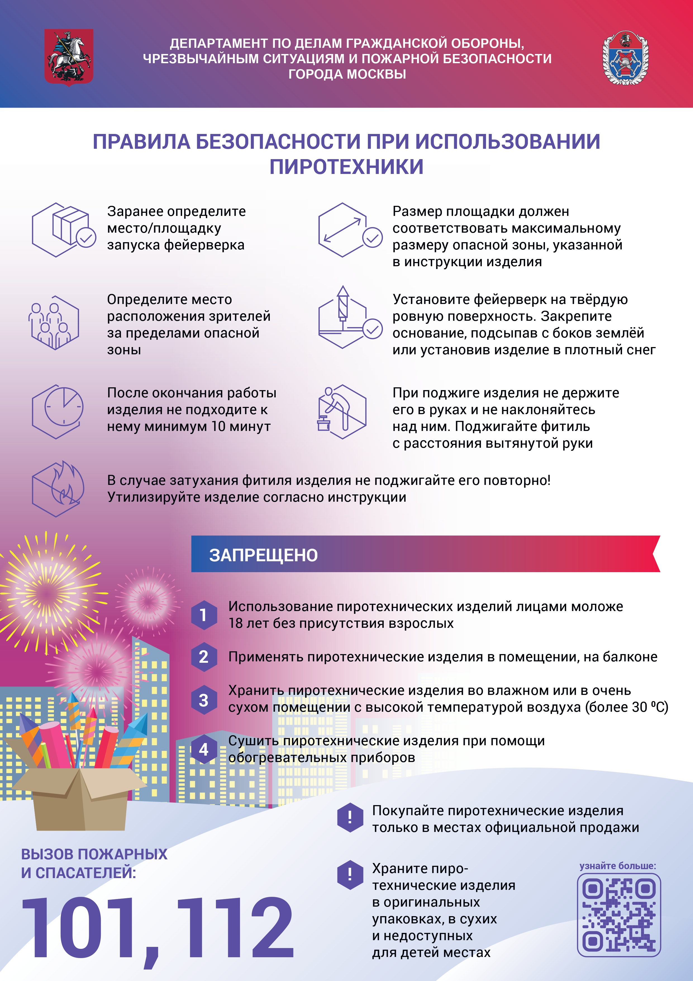

Адрес страницы: http://tsaricino.mos.ru/safety-and-security/gochs-i-pb-informiuet/detail/12687315.html
Управа района Царицыно города Москвы

